10 نکته ای که عکاسان پرتره باید بدانند

درک مقدمات فتوژورنالیسم یا عکاسی خبری
نوشته شده در ۹ آبان ۱۳۹۳
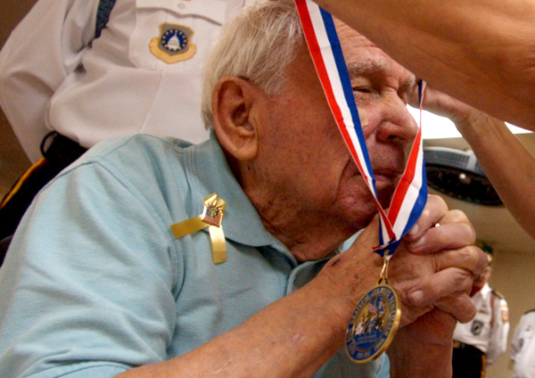
بسیاری بر این باورند که فتوژورنالیسم (عکاسی خبری) یکی از بهترین ابزارهای ارتباط جمعی می‌باشد. نوشتن و صحبت کردن هر دو مستلزم دانش زبان خاصی هستند، ولی تصویر را هر کسی می‌تواند درک کند. حالات چهره، احساسات، حرکات بدن، ژست‌ها، کادربندی و حتی نور و سایه همگی می‌توانند همانند کلمات داستانی را نقل کنند. در این مطلب لنزک قصد نداریم شما را به یک عکاس خبری تبدیل کنیم ولی با خواندن این نوشتار می‌توانید درک بهتری از این حرفه داشته باشید.
در این مطلب با افراد حرفه‌ای این رشته آشنا خواهید شد و ملزومات عکاسی خبری را در خواهید یافت. همچنین اگر قصد دارید وارد این حرفه شوید، این مطلب می‌تواند در تصمیم گیری درست شما را یاری کند.

تعریف فتوژورنالیسم
بگذارید ابتدا فتوژورنالیسم (photojournalism) را تعریف کنیم. به طور خلاصه معنای عکاسی خبری یا فتوژورنالیسم نقل داستان از طریق عکس می‌باشد. ضمنا باید بدانید داستان‌های نقل شده توسط عکاسی خبری از قوانین خبرنگاری پیروی می‌کنند. آنها باید داستان‌های واقعی باشند و خبرنگار باید سعی کند تا داستان را به صورتی بی طرفانه و به دور از سوگرایی تعریف کند. عکاسی خبری می‌تواند به صورت‌های مختلفی انجام گیرد ولی غالبا عکس‌های آنها را در روزنامه‌ها، مجلات، ایستگاه‌های خبری و وب سایت‌ها می‌بینید. امروزه رسانه‌های غیر بصری همچون رادیو نیز از عکس‌های خبری در سایت‌هایشان استفاده می‌کنند.

شغل فتوژورنالیسم
یک عکاس استخدامی کسی است که توسط سازمان خاصی استخدام می‌شود و به صورت نیمه وقت و یا تمام وقت اهداف آن سازمان را دنبال می‌کند. یک عکاس آزادکار یا فریلنسر (freelancer) برای سازمان‌های مختلف کار می‌کند. ممکن است سازمان‌های مختلفی برای مدت زمان مشخصی با فریلنسرها قرارداد ببندند. فریلنسرها معمولا چندین مشتری مختلف دارند. دیگر دسته فوتوژورنالیست‌ها سرویس‌های مطبوعاتی همچون Associated Press یا Reuters هستند. روزنامه‌ها و دیگر سازمان‌های خبری از سرویس‌های مطبوعاتی استفاده می‌کنند. سرویس‌های مطبوعاتی در زمانی که این رسانه‌ها نمی‌توانند گزارشگران خودشان را به موقعیت مورد نظر بفرستند خبر را پوشش می‌دهند.
عکس زیر نمونه‌ای از یک عکس قراردادی است. ویراستار به من گفته بود که در یکی از مدرسه‌های منطقه معلم بسیار خوبی تدریس می‌کند که با یادآوری همکاری، تفکر، مهربانی و احترام در کلاس ورزش به پرورش شخصیت دانش آموزان کمک می کند و من باید عکسی برای نقل این داستان می‌گرفتم.
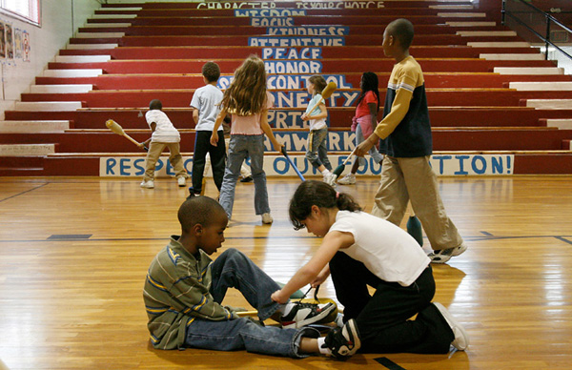

قراردادهای عکاسی
زندگی عکاسان خبری می‌تواند هیجان انگیز باشد. ممکن است شما را هرجایی ارسال کنند. علاوه بر خبرنگاری و عکاسی، تنوع و گوناگونی تجربه‌ها، بهترین قسمت این رشته هستند. قرارداد عکس‌های خبری عمومی همانطور که از اسمش پیداست برای عکاسی عمومی می‌‌باشد. خبرهای عمومی معمولا موضوعاتی برنامه ریزی شده هستند. مثلا جشن‌ها، خیریه‌ها، جنبش‌ها، کنفرانس‌های خبری، مراسم‌ها یا مثلا روز درختکاری همگی در دسته خبر‌های عمومی قرار می‌گیرند.
اساس پوشش دادن این رویداد‌ها (و اکثر قراردادهای دیگر) نقل کامل داستان با عکستان می‌باشد. برای نمونه، عکس زیر داستان کلاس زیستی را نقل می‌کند که در آن معلم غذا دادن به سینه سرخ را به دانش آموزان نشان می‌دهد. این عکس تمامی المان‌های داستان از جمله، کلاس، معلم، سینه سرخ و نحوه‌ی کمک به پرنده را شامل می‌شود.
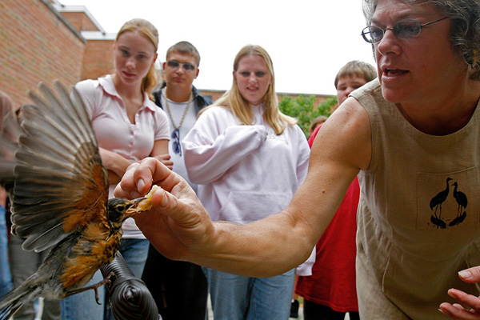

ورزشی
عکاسی ورزشی در حیطه‌ی عکاسی عمومی قرار دارد. این نوع عکاسی نیازمند عملکرد سریع و زمان بندی دقیق است. در عکاسی ورزشی شما باید سعی کنید تا درگیری‌ها و احساسات را به تصویر بکشید. به عبارت دیگر شما باید عکس بازیکن‌های هر دو تیم و چیزی که برای آن به رقابت می‌پردازند (مثلا گرفتن توپ) را ثبت کنید. احساسات بر چهره‌ی بازیکن‌ها نقش می بندد. گرفتن تصویر بازیکن‌ها با وجود حرکتشان خیلی دشوار است ولی عکاسی ورزشی بیش از اینکه با تحرک ارتباط داشته باشد، مبتنی بر احساسات است.

خبر لحظه‌ای
خبر لحظه‌ای به نوعی متضاد خبر عمومی است. خبر لحظه‌ای ثبت رویدادی برنامه ریزی نشده مثلا تصادف یک اتومبیل می‌باشد. در این نوع قراردادها مهمترین قسمت عکس، جزئیات آن است. شما باید جزئیات را در عکس حفظ کرده و سعی کنید تا به بهترین شکل ممکن داستان را نقل کنید. شما برای گرفتن اطلاعات نیاز به مهارت‌های گزارشگری دارید. همچنین در چنین مواقعی کار کردن با مراجع قانونی یا تیم‌های درمانی نیز اهمیت دارد. کمی جلوتر، عکسی از خبری لحظه‌ای را نشانتان می‌دهم.

پرتره
عکاسان خبری، پرتره نیز ثبت می‌کنند. البته چیزی به نام ژست گرفتن در این عکس‌ها وجود ندارد و تنها موضوعی که اهمیت دارد، ثبت احساسات موجود در چهره است. پرتره‌های خبرنگاری معمولا افراد را در محیطشان نشان می‌دهد، مثلا قاضی در دادگاه یا نقاشی در استودیو. سوژه‌ها معمولا مستقیما به دوربین نگاه می‌کنند تا پرتره بودن آن برای بیننده مشخص باشد. سوژه معمولا هیچ کاری نمی‌کند تا قالب پرتره حفظ شود.

داستان مصور (Photo Story)
داستان مصور یا پروژه مستند سازی بلند مدت، آخرین نوع از قراردادهای عکاسی خبری است. این نوع از کارها مستلزم این است که عکاس زمان قابل توجهی را صرف مستند سازی حرکات سوژه کند. داستان مصور معمولا شامل چندین عکس مرتبط به هم می‌باشد.

بزرگان این حرفه
عکاسان خبری معمولا شهرت زیادی ندارند. ولی شایان ذکر است که عکاسان بسیار خوبی در این حرفه وجود دارند. من سه تا از عکاسان خبری محبوب خودم را به شما معرفی می‌کنم. علت یاد کردن از این سه نفر به خاطر اثر بزرگ کارهای آنان بر تاریخ عکاسی خبری می‌باشد.
قبل از معرفی آنها می‌خواهم بدانید من آمریکایی هستم و به همین علت تنها با عکاسان آمریکایی آشنایی دارم. مطمئنا عکاسان بسیار خوب دیگری نیز در کشور‌های مختلف حضور دارند، همچون Henri Cartier Bresson از فرانسه، Robert Capa از اروپا، Sheisei Kuwabara از ژاپن و Sebasitiao Salgado از برزیل. هر سه عکاسی که من انتخاب کردم مرد هستند. این حرفه عکاسان زن بسیاری نیز همچون Annie Leibovitz، Margaret Bourke-White و Susan Meiselas دارد.

W. Eugene Smith
ایشان در سال ۱۹۱۸ متولد و در ۱۹۷۸ فوت شدند. تخصص Smith در عکاسی خبری بود و اکثر کارهای او در مجله‌ی Life منتشر شده است. Smith جنگ جهانی دوم در اقیانوس آرام را پوشش داده است، ولی شهرتش بیشتر برای کارهای اخیرش است. یکی از مقالات او “Country Doctor” است که در سال ۱۹۴۸ انتشار یافت و گاها از آن به عنوان اولین داستان مصور مدرن یاد می‌کنند.

Eddie Adams
ایشان در سال ۱۹۳۳ متولد و در ۲۰۰۴ فوت شدند. او ۱۳ جنگ را پوشش داده است. او شهرتش را از عکس اعدام یک زندانی ویتنامی در سایگون توسط ژنرال Nguyen Ngoc بدست آورده است. زمان یا شانسش باعث شد تا دقیقا لحظه‌ی ورود گلوله به سر زندانی را ثبت نماید. او برای اینکارش جایزه‌ی Pulitzer را بدست آورد. Eddie Adams کارگاهی برای عکاسی دارد. البته استاندارد‌های پذیرفتن در این کارگاه خیلی بالاست و درخواست کنندگان بسیاری نیز دارد.

James Nachtway
ایشان در سال ۱۹۴۸ متولد شدند و همچنان کارهای خود را منتشر می‌کنند. او در سال ۲۰۰۷ جایزه‌ی TED را دریافت کرد که مبلغ ۱۰۰هزار دلار به همراه یک آرزو برای تغییر جهان بود. او اوایل عکاس جنگ بود و مستندی با نام “War Photographer” در مورد او ساخته شده است. در این مستند، دوربین فیلمبرداری کوچکی به دوربین او متصل شد تا زاویه دید او از جهان را به تصویر بکشد. یکی از بهترین عکس‌های Nachtway از مبتلایان به بیماری ایدز در آمریکا بوده است و پروژه‌ی اخیر او به سل غیر قابل درمان با دارو اختصاص دارد.

مهارت‌ها
فتوژورنالیسم رشته‌ی پر رقابتی است. موفقیت در این حرفه مستلزم داشتن مهارت‌های درست است. بیش از هرچیزی مهارت‌های فردی اهمیت دارد. فتوژورنالیست باید بتواند سریعا اعتماد سوژه‌هایش را جلب کند و تلاش کند تا به اعتماد آنها خدشه‌ای وارد نیاید. مهارت‌های اصلی فتوژورنالیسم به همین امر بستگی دارد. شما باید مهمترین جنبه‌های داستان را مشخص کنید و اهمیت آگاهی مردم از آن را نشان دهید. به عبارت دیگر فتوژورنالیست‌ها باید با ابعاد مختلف خبرنگاری از جمله مصاحبه و نویسندگی آشنایی داشته باشند.
‌مهارت‌های عکاسی
فردی که قصد دارد وارد حرفه‌ی عکاسی خبری شود باید رزومه بی نقصی داشته باشد. رزومه او باید شامل عکس‌های مختلفی از جمله عکس‌های قراردادی باشد و مهارت او را در موقعیت‌های مختلف به تصویر بکشد. ناتوانی اکثر عکسان، در عکاسی در نور کم مشخص می‌شود. عکس زیر در شب و بدون فلاش و تنها با نور شمع‌ها گرفته شده است. سرعت شاتر بر یک هشتم ثانیه قرار داشت، ولی چون می‌دانستم که چطور باید دستم را ثابت نگه دارم عکس با وضوح بالایی ثبت شده است.
سه المان اصلی عکس خوب نور، کادربندی و زمان بندی درست هستند. دانش استفاده از فلاش و توجه کردن به نورهای طبیعی مهارت‌هایی هستند که باید در نظر داشته باشید. همچنین آگاهی یافتن از کادربندی یا قانون یک-سوم و خطوط راهنما نیازمند تمرین بسیاری است. ولی پیدا کردن لحظه‌ی صحیح مهمترین کار است. به دنبال لحظات پر احساس بگردید.
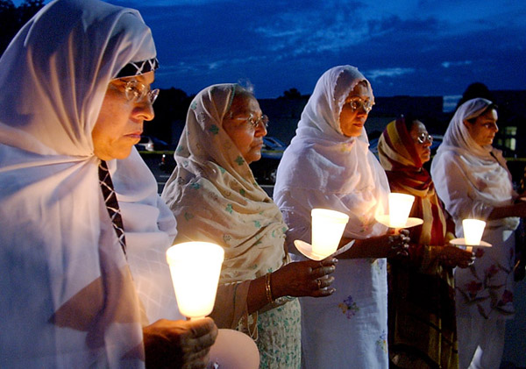

مهارت‌های فنی
یک فتوژورنالیست مدرن باید قادر باشد از فناوری‌های روز برای ثبت عکس‌هایش استفاده کند و آنها را به صورت آنلاین در وبلاگ‌ها و شبکه‌های اجتماعی به اشتراک بگذارد. امروزه این حرفه به سمت ارائه اخبار به صورت ویدئویی رفته است. از همین رو اکثر فتوژونالیست‌ها تجهیزات فیلمبرداری را نیز همیشه همراه دارند. به عبارت دیگر شما باید با مبانی فیلمبرداری و نرم افزارهای ویرایش ویدئو نیز آشنایی داشته باشید.

اخلاق
مهمترین موضوعی که فتوژورنالیسم را از دیگر اشکال عکاسی تفکیک می‌کند، جلب اعتماد می‌باشد. مخاطبان باید بتوانند به حقیقی بودن رویداد موجود در عکس اعتماد کنند. این موضوع دو مسئله را بازگو می‌کند: مداخله و تحریف. فوتوژورنالیست نباید هرگز دخالتی در موقعیت‌ها داشته باشد. او هرگز نباید از سوژه‌ها بخواهد تا ژست خاصی بگیرند، جز در مواقعی چون عکس‌های پرتره که بحث قرارداد مطرح می‌شود و باید از قوانین فوق الذکر پیروی کند. همچنین پرتره‌های عکاسی خبری با جملاتی همچون «ژست آقای اسمیت» مشخص می‌شوند.
گاها گفته می‌شود که حضور عکاس به تنهایی می‌تواند وضعیت را تغییر دهد. بله، گاها این اتفاق می‌افتد ولی با صبوری و تمرین می‌توانید این تاثیر را کاهش دهید. به تدریج مردم به حضور عکاس عادت می‌کنند و اگر خوش شانس باشید سوژه‌ها حضور شما را فراموش خواهند کرد. فتوژورنالیست باید بتواند به طور واضح هدفش را توضیح دهد تا سوژه‌ها درک بهتری از کارش داشته باشند.

اخلاقیات ویرایش عکس
هرگونه تغییر در عکس ممنوع است. این موضوع به ویژه در ویرایش عکس اهمیت دارد. هیچ چیز نباید به عکس اضافه یا از آن حذف شود. ویرایش عکس در عکاسی خبری تنها باید برای حل مشکلات رنگی، نوردهی، کادربندی و یا وضوح انجام بگیرد. دوربین‌ها به خوبی چشم ما قادر به ثبت تصاویر نیستند، از این رو باید خطاهای آنها را با ویرایش کاهش دهیم.
برش دادن عکس مشکلی ندارد. ولی نباید چین و چروک، سیاهی زیر چشم، یا لکه‌های روی لباس را حذف کنید. یک فتوژونالیست نباید کوچکترین چیزی را در کادر جا به جا کند. همچنین اضافه کردن افکت‌های دراماتیک به عکس نیز خلاف قوانین عکاسی خبری می‌باشد.

رفتار و رویکرد اخلاقی
یکی دیگر از جنبه‌های اخلاقی فتوژونالیسم چگونگی عکاسی از سوژه‌ها می‌باشد. اینکار مستلزم هم حسی و علاقه‌مندی شما به مبحث و افراد مقابل لنزتان می‌باشد. توضیح کامل این جنبه‌ی اخلاقی فتوژونالسیم خارج از حوصله‌ی این مطلب است، پس برای اینکه منظورم را درک کنید از توصیف یکی از تجربه‌هایم استفاده می‌کنم.
به من خبر تصادفی را داده بودند و همانطور که می‌دانید عکاسی از این رویداد در دسته‌‌ی عکاسی لحظه‌ای قرار می‌گرفت. ماشینی به دختر بچه‌ای برخورد کرده بود. این یک تصادف غیر عمدی بوده و راننده هیچ مواد مخدر یا الکلی مصرف نکرده بود. زمانی که به صحنه رسیدم راننده در کنار خانوانده‌ی قربانی ایستاده بود. همگی آنها در حال سوگواری بودند. من عکس زیر را ثبت کردم. خون روی پیرهن راننده حاکی از داستان است.
مطمئنانه این عکس تاثیرگذاری است، ولی هدفش چیست؟ آیا خبر است؟ گاها پیش می‌آید که در صحنه قادر به تصمیم گیری نیستید. وقتی به اتاق خبر بازگشتم فهمیدم، ساختمان مقابل خیابانی که تصادف رخ داده بود، در طی نامه‌ای از تمامی همسایگان درخواست کرده بود برای امنیت کودکان و سالمندان آهسته برانند. ما عکس را منتشر کردیم. چند روز بعد آن دختر بچه فوت کرد ولی هدف این خبر اطلاع رسانی در مورد مرگ او نبود، بلکه ما قصد داشتیم آگاهی‌ها را در مورد مشکلی جدی افزایش دهیم. برای تصمیم گیری درست باید به خوبی فکر کنید.
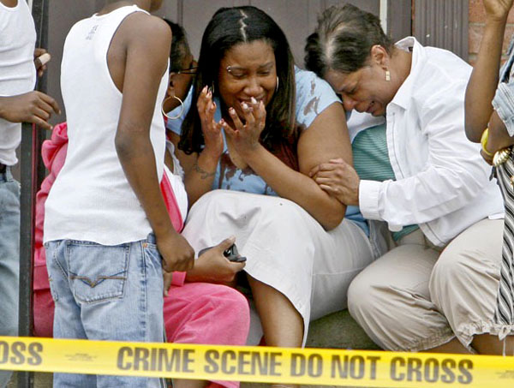

دسترسی
بدون هم حسی و اعتماد، دسترسی نیز نخواهید داشت. منظور از دسترسی، متقاعد کردن مردم برای گرفتن اجازه مستند سازی زندگی‌ و داستانشان می‌باشد. داستان‌های خوب در کنفرانس‌های خبری یا سخنرانی‌های روابط عمومی پدید نمی‌آیند شما باید جستجو کرده و افراد هیجان انگیزی را پیدا کنید. گاها وارد شدن به زندگی این افراد می‌تواند خیلی دشوار باشد.

تحلیل خطرها و مزایا
پیش از هر کاری فتوژورنالیست باید مزیت نقل داستان سوژه برای عموم را تعیین نماید. دوم باید تاثیر شخصی داستان بر سوژه را تعیین کنید. آیا عکاسی خبری شما به آنها کمک می‌کند و یا اینکه به شهرت آن‌ها آسیب می‌زند و زندگیشان را دشوارتر می‌کند؟ هر داستان فاکتورهای منحصر به فردی دارد، ولی فتوژورنالیست باید بتواند تعادلی قابل درک بین مزایا و معایب کارش برای سوژه برقرار کند. بعد از توضیح کامل این مسائل اجازه دسترسی به داستان زندگیشان به خودشان بستگی دارد. البته رفتار خبرنگار باید به صورتی باشد تا بعد از دسترسی به داستان این اجازه را از دست ندهد. به طور خلاصه فتوژونالیست باید تمام تلاشش را به کار گیرد تا بیرونش نیندازند!

راه خروج
بهتر است به سوژه این قدرت را بدهید تا هر وقت بخواهد شما را بیرون بیندازد. اجازه دهید این مسئله را توضیح دهم. بسیاری از فتوژورنالیست‌ها راه خروجی در اختیار سوژه‌شان قرار می‌دهند. آنها به سوژه می‌گویند اگر حس کردید ناراحت هستید و می‌خواهید مدتی تنها باشید مشکلی ندارد. شما باید به سوژه اجازه دهید تا هر وقت می‌خواهد فضای شخصی خودش را داشته باشد. همین که آنها بدانند هر وقت بخواهند می‌توانند بدون ایجاد ناراحتی برای شما، کار را متوقف کنند کافی است. داشتن حق انتخاب گاها مهمتر از استفاده از آن می‌باشد.

علاقه‌مندی و هم حسی
در پایان اینکه سوژه باید علاقه شما به خودش را حس کند. صرف زمان کافی با سوژه کمک شایانی به جلب اعتماد او می‌کند. عکس زیر بخشی از داستان زندگی مادری است که دختری مبتلا به فلج مغزی دارد. دختر ۵ ساله‌ی او Lianna قادر به انجام کارهایش نیست.
مادر باید روزانه به او غذا دهد، حمامش کند و در آغوشش به اطراف ببرد و سعی کند از طریق تماس چشمی با او ارتباط برقرار کند چون این دختر بچه قادر به صحبت کردن نیست. من زمان زیادی را صرف زندگی با این خانواده کردم و از اینرو این اجازه را داشتم حتی در زمان حمام هم همراهش باشم.
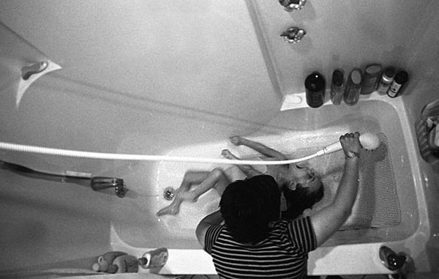

نقل داستان
همانطور که پیشتر ذکر کردم فتوژورنالیسم عمل نقل داستان با عکس‌ می‌باشد. در اکثر ستون‌های خبری روزنامه‌‌ها و مجلات تنها یک عکس قرار می‌گیرد، پس عکس باید به بهترین شکل داستان را نقل کند. راه‌های بسیاری برای اینکار وجود دارد ولی من قصد دارم به دو تا از قوی‌ترین ابزارهای فتوژورنالیسم بپردازم.

لایه‌ها
گاها برای افزودن مفهوم به عکس از لایه‌ها استفاده می‌شود. ثبت عکس نوازنده‌ای پر از شور و هیجان خیلی آسان است ولی گرفتن عکس نوازنده‌ای با پس زمینه‌ای از جمعیت، داستانی را برای بیننده نقل می‌کند. ممکن است جمعیت زیادی حضور داشته باشد و نوازنده در حال انتقال انرژی‌اش به آنها باشد یا اینکه جمعیت کمی حاضر باشند و در نهایت تلاش نوازنده دیده شود. در هر صورت لایه بندی محتوا جزئیات داستان شما را افزایش می‌دهد. الزامی به بزرگ بودن مقیاس لایه‌ها وجود ندارد حتی المان‌های کوچک و جزئی را نیز می‌توانید به لایه‌های محتوا بیفزایید.

احساسات
یکی از دیگر از جنبه‌های مهم نقل داستان احساسات است. فوتوژورنالیست‌ها باید در خواندن و ثبت حالات چهره خبره باشند. یک قطره اشک، یک نگاه متفکرانه یا یک لبخند شاد همگی می‌توانند احساس سوژه را به تصویر بکشند. ما از زمان نوزادی شناسایی حالات چهره‌ی افراد را می‌آموزیم و به کارگیری این امر در عکاسی‌ تاثیر قدرتمندی بر نقل داستان شما دارد.
در زیر، عکس سرباز جنگ جهانی دوم را میبینیم. او در اقیانوس آرام جنگید و حال توسط سازمان Vetran of Foreign Wars از او تقدیر شده است. مدال، نشان متصل به یقه‌ی او و افراد دیگر حاضر در صحنه لایه‌های عکس را می‌سازند و البته حالات چهره‌ی او قدردانی را نمایش می دهند و امیدوارم برای شما نیز این موضوعات از این عکس قابل درک باشند.
امیدوارم این مطلب درک بهتری از فتوژورنالیسم یا عکاسی خبری را در اختیارتان قرار داده باشد.
م

منبع
برگرفته از

